Em nhập
Username: admin
Password: 234

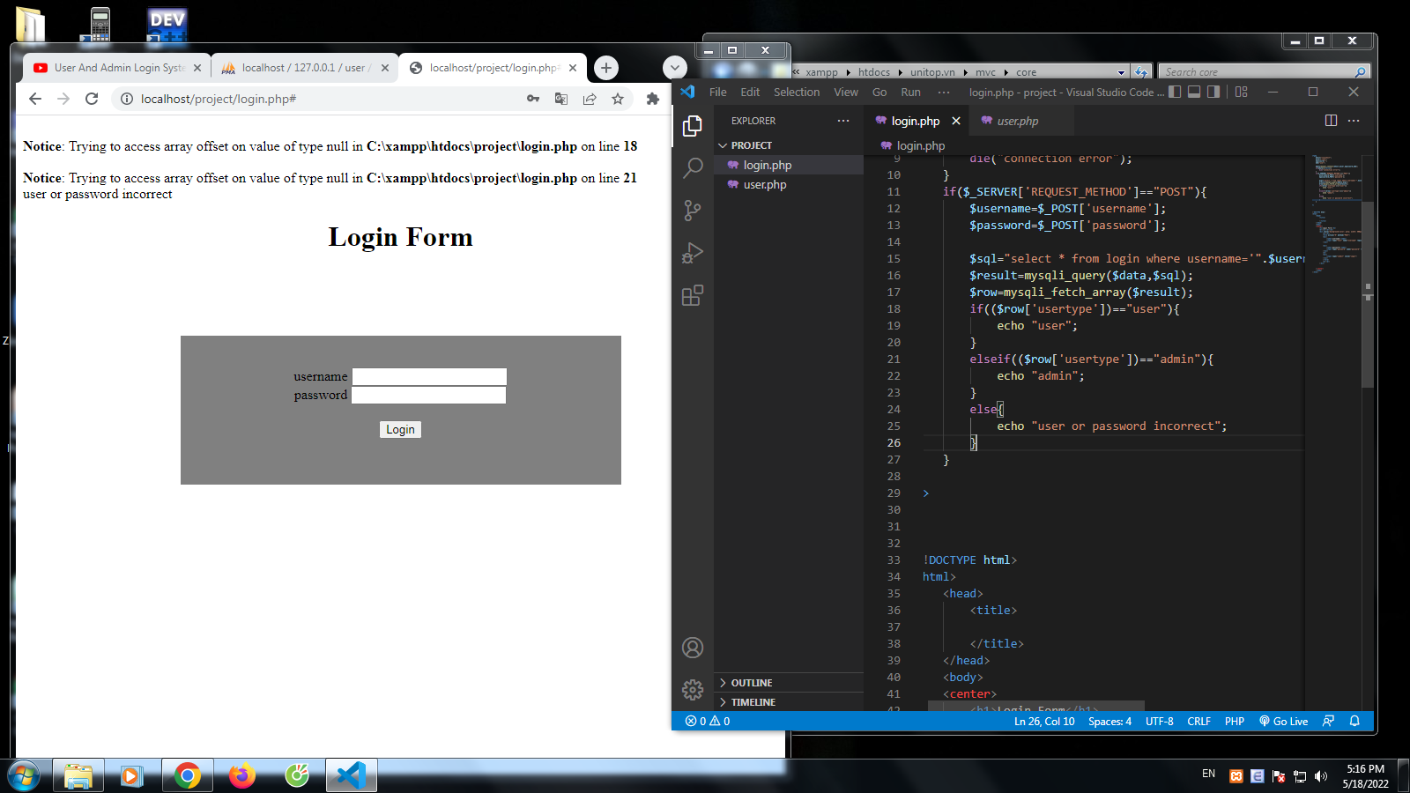

Em xem trên mạng hướng dẫn thêm hàm isset nhưng cũng không được:
Em nhập
Username: admin
Password: 1234

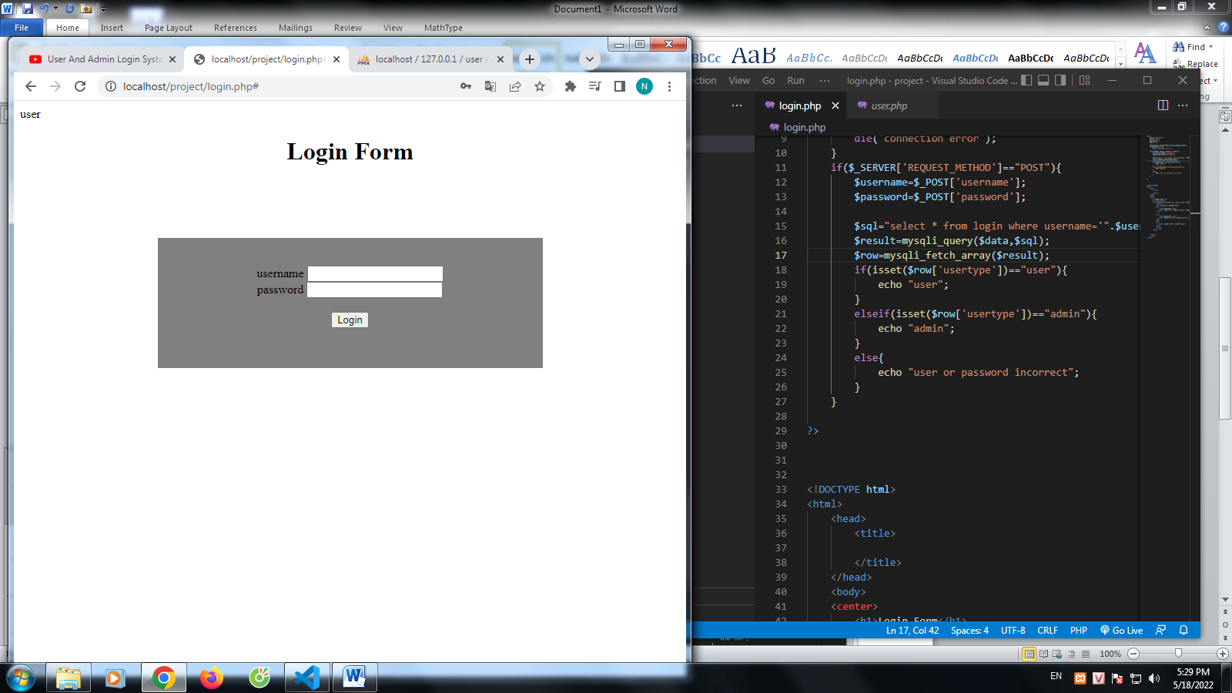

Và đây là cơ sở dữ liệu của em:
